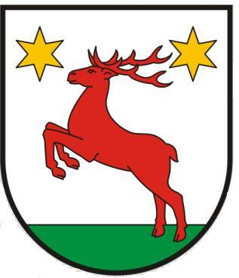
REGULAMIN KONKURSU NALEWEK
dożynki w internecie 2020
MIEJSCE KONKURSU: Urząd Gminy Łysomice
TERMIN KONKURSU: 10.08.2020- 14.09.2020
ORGANIZATOR:

- Organizatorem Konkursu jest Wójt Gminy Łysomice.
- Konkursem objęci są mieszkańcy Gminy Łysomice.

CEL KONKURSU
- Promocja gminnych tradycji nalewkarskich.
- Odkrywanie receptur na najlepsze nalewki i nagradzanie ich twórców.
- Wyłonienie najlepszej nalewki w Gminie Łysomice.

WARUNKI UCZESTNICTWA
- Uczestnicy Konkursu dokonując zgłoszenia do Konkursu akceptują jego regulamin oraz zobowiązują się uszanować wszelkie postanowienia Komisji Konkursowej.
- Do Konkursu zgłaszać można nalewki, które nie są dostępne w komercyjnej sprzedaży.
- Warunkiem uczestnictwa w Konkursie jest dokonanie zgłoszenia do dnia 14 września 2020 r. do godz. 15:00 w biurze podawczym Urzędu Gminy Łysomice. Należy wypełnić Kartę Zgłoszenia i pozostawić nalewkę z metryczką.
- Do każdej nalewki należy dołączyć kartę zgłoszeniową oraz metryczkę umieszczone w kopercie. Należy w taki sposób połączyć butelkę z nalewką razem z kopertą zawierającą dane uczestnika.
- Każdy uczestnik ma prawo do zgłoszenia max. 3 nalewek.

KRYTERIA OCENY
- Członkowie Komisji Konkursowej dokonują degustacji zgłoszonych do Konkursu nalewek w warunkach zapewniających anonimowość poszczególnym uczestnikom Konkursu, gwarantowanych przez Organizatora i wyłaniają zwycięzców.
- Komisja Konkursowa wybierze 3 najsmaczniejsze nalewki oceniając je wg następujących kryteriów: smak, oryginalność składników.
- Ogłoszenie wyników Konkursu odbędzie się 18 września 2020 roku na stronie internetowej www.lysomice.pl
- Regulamin niniejszy wchodzi w życie z dniem jego ogłoszenia.
- Uczestnicy Konkursu wyrażają zgodę na przetwarzanie przez Organizatora swoich danych osobowych na potrzeby Konkursu.

KARTA ZGŁOSZENIA

Konkurs nalewek
Dożynki Gminne Kamionki Małe 2019

Imię i nazwisko uczestnika …………………………………………………..

Adres ………………………………………………….

Telefon komórkowy ………………………………………………….

Nazwa zgłoszonej nalewki ………………………………………………….

- Oświadczam, że zgłaszana do Konkursu nalewka nie jest dostępna w komercyjnej sprzedaży.

- Oświadczam, że zapoznałem/am się z Regulaminem Konkursu Nalewek i akceptuję jego zapisy.

………………………………… …………………………………….
Miejscowość, data Czytelny podpis

METRYCZKA

Nazwa nalewki …………………………………………………………………………………

Owoce, z których została zrobiona nalewka …………………………………………………..

Rok produkcji …………………………………………………………………………………

